lavar as mãos
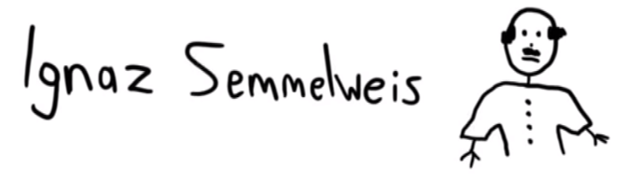

Lavar as mãos revolucionou a medicina

Em meados do século 19, os médicos não tinham o costume de lavar as mãos, nem mesmo entre procedimentos cirúrgicos
postado em 17/03/2020

O hábito de lavar as mãos, arma contra o novo coronavírus, foi um dos mais revolucionários de toda a história da Medicina. Em meados do século 19, os médicos não tinham o costume de lavar as mãos, nem mesmo entre procedimentos cirúrgicos. "A ideia dominante era que a lavagem poderia tirar a proteção da pele", explicou a pesquisadora Gisele Sanglard, da Casa de Oswaldo Cruz/Fiocruz, especialista em história da saúde.
"Vamos lembrar que estamos falando de países do Hemisfério Norte, onde os invernos são mais rigorosos, não havia calefação, e tomar banho era um sacrifício."
Um dos motivos que o texto apresenta para explicar por que os médicos do século 19 não tinham o hábito de lavar as mãos é em relação ao clima frio do Hemisfério Norte. Escreva esses motivos.
__________________________________________________________________________________________________________________________________________________________________________________________________________________________________________________________________________________________________________________________________________________
O primeiro médico a perceber que a lavagem das mãos poderia ter um impacto nas taxas de letalidade foi o húngaro Ignaz Semmelweis (1818-1865), que em 1847 trabalhava no Hospital Geral de Viena.
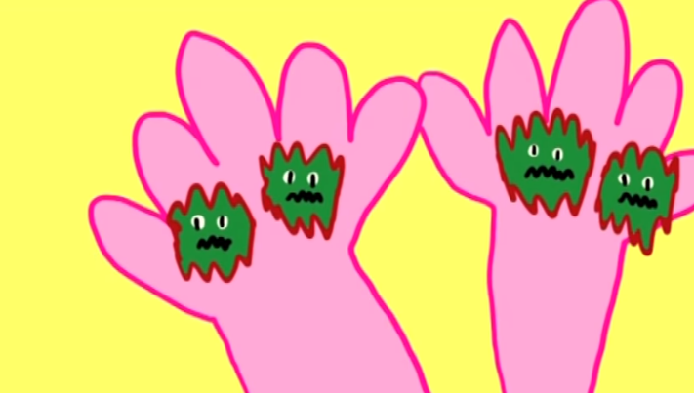
O hospital tinha duas clínicas para a realização de partos: uma usada no ensino de jovens médicos e outra para o treinamento de parteiras (mulheres que faziam o parto).
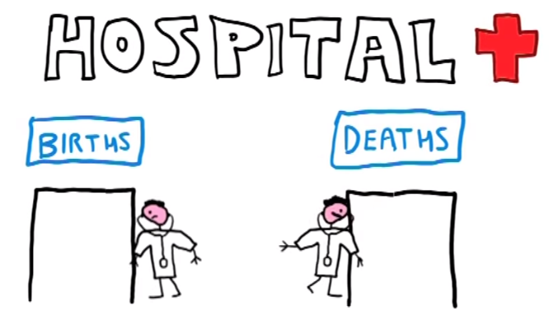

*BIRTHS: NASCIMENTO DEATHS: MORTES

A morte de mulheres pela chamada febre puerperal, pós-parto, era muito comum. Mas o médico começou a observar uma diferença de mortalidade muito grande entre as parturientes atendidas por estudantes de medicina e as que eram cuidadas por parteiras. Entre essas últimas, a taxa de letalidade era de menos de 4% contra porcentuais que chegavam a 16%.
Escreva o que o médico húngaro descobriu para diminuir a morte das mães durante o parto.
_________________________________________________________________________________________________________________________________________________________________________________________________________________________________________________________________________________________________________________________________________________

Na mesma época, um médico amigo de Semmelweis morreu depois de ter sido ferido acidentalmente pelo bisturi de um dos estudantes durante um exame de necropsia (exame realizado em cadáveres para determinar a causa da morte). Ao fazer a autópsia, Semmelweis notou que ele morrera de enfermidade muito parecida à que acometia as parturientes e concluiu que médicos que faziam autópsias estariam levando "partículas cadavéricas" nas mãos. Isso explicava por que parteiras tinham porcentuais mais baixos: elas não participavam das autópsias.
O amigo de Semmelweis morreu
- por causa do ferimento com o bisturi.
- por que foi infectado por uma doença ao realizar uma necropsia.
- por que foi realizar um parto.
- por que era estudante de medicina.
Copie do texto um trecho que comprove sua resposta.
________________________________________________________________________________________________________________________________________________________________________________________________________________________________________________________________________________________________________________________________________________

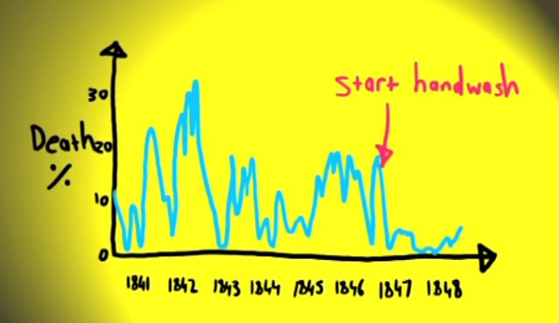
Death % = % de mortes start handwash: com a lavagem das mãos
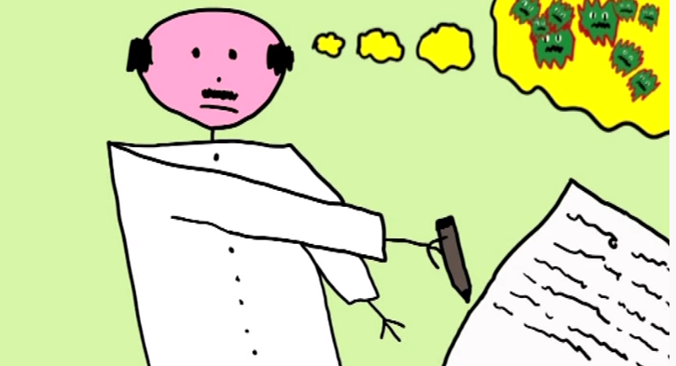
Mudanças

O médico estabeleceu nova política. Os alunos deveriam lavar as mãos após a autópsia, antes de atenderem as parturientes. Em um mês, o porcentual de mortes caiu para menos de 1%. Foram necessários ainda alguns anos até que o francês Louis Pasteur confirmasse a teoria dos germes e o britânico Joseph Lister começasse a colocá-la em prática nas cirurgias.
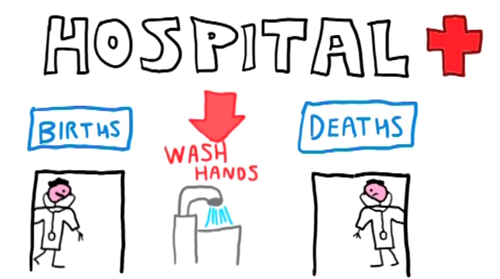
Faça uma lista de todos os momentos em que você já lavou suas mãos hoje!

